Відділ освіти Бердянського міськвиконкому
Гімназія № 1 «Надія»

Тема: Формування мотиваційних компетентностей шляхом впровадження здоровʼязберігаючих технологій на уроках фізичного виховання.

З досвіду роботи
Баєвської Людмили Валентинівни
вчителя фізичного виховання
вчителя вищої категорії

Бердянськ, 2015р.
Вступ
Автор досвіду працює вчителем фізичної культури з 1992 року й за цей час переконалася, що серед різноманітних форм фізичного виховання уроки фізичної культури займають центральне місце. На унікальні можливості спортивних занять у вихованні особистості звернули увагу великі греки – філософи Сократ, Платон, Аристотель, у працях яких народився ідеал гармонічного сполучення духовної та фізичної досконалості.
Як сім нот є в музиці основою нескінченної різноманітності їхніх сполучень, так і сім частин тіла (голова, шия, тулуб, руки, ноги) – джерело нескінченної різноманітності рухів. Вона, ця різноманітність, визначає ходу, поставу, у певній мірі – усю манеру поведінки людини. Створює індивідуальність вигляду, позначається на розвитку, працездатності.
Досвід моєї роботи дозволяє зробити висновок про те, що ставлення учнів до занять фізичної культури – одна з найважливіших умов результативності уроку. Найвищих результатів учнів досягають із появою в них активно-позитивного ставлення до занять фізкультурою, відповідального ставлення до власного здоров’я, збереження та зміцнення здоров’я.
Звідси – мета досвіду: акцентувати увагу на формуванні позитивної мотивації на здоровий спосіб життя, навчити культури здоров’я на засадах розвитку життєвих навичок.
Завдання – показати вплив введення здоровʼязберігаючих технологій, методи, прийоми навчання, що систематично використовуються на уроках фізкультури.
Впровадження здоровʼязберігаючих технологій потребує не допускати перевантаження учнів, визначаючи оптимальний обсяг навчальної інформації й способи її надання, враховувати інтелектуальні та фізіологічні особливості кожного учня. Здоровʼязберігаючі технології передбачають: зміну видів діяльності, чергування інтелектуальної, емоційної, рухової видів діяльності, групової й парної форми роботи, які сприяють підвищенню рухової активності.
Фізичним вихованням дітей покликані займатися родина й школа. І все-таки особливе місце в цьому процесі приділяється вчителеві фізкультури. Часом учитель є для дітей єдиною людиною, здатною на високому професійному рівні допомогти їм у розвитку рухових якостей і в усвідомленні необхідності такого розвитку. Величезна роль учителя фізичного виховання в школі, і це не тільки висококласні уроки, підготовка команд до міських змагань, організація занять у різних спортивних секціях, турбота про зміцнення спортивної матеріальної бази. Він повинен своїм прикладом показати, що фізична досконалість, гарна форма, культура виховання рухів доступні при правильній мотивації всім. Учитель веде за собою: іноді – до високих спортивних досягнень, але завжди – до здорового способу життя, що й допомагає, по суті справи, повноцінному становленню й реалізації особистості.
Технологія досвіду
Методи й прийоми формування мотивації шляхом впровадження здоровʼязберігаючих технологій на підставах індивідуального й диференційованого підходів на уроках фізичної культури.
Більшість дослідників доводить, що мотивація досягнень успіху – це соціальний, тобто придбаний мотив, що проявляється як наслідок певного рівня розвитку людини. На його формування впливає безліч важливих факторів. Їхню сукупність ми називаємо мотиваційним середовищем. Найбільш сильне прагнення до досягнень має новизну. Сильний вплив на мотивацію робить і ступінь труднощів завдання. Адже важливо, визначити ступінь труднощів того або іншого завдання, ураховувати розходження у спрямованості мотивації досягнення.
Для формування позитивної мотивної мотивації до досягнень результату учнів учитель використовує такі прийоми:
- завдання різного ступеня складності;
- право вибору рівня складності відповідно до рівня підготовки дитини;
- завдання на уроках посильні, що не потребують великих зусиль. У цьому випадку від їхнього виконання не відмовляються як добре, так і слабо підготовленні діти;
- слабо підготовлені діти мають можливість використовувати повтори, що допомагає їм набути впевненості у власних силах.
Важлива умова для розвитку мотивації досягнення результату – самостійність учнів. Спонукаючи дітей до самостійної діяльності, учитель підвищує їхнє прагнення досягти успіху. Варто уникати спонукання за допомогою твердих вимог, погрози покаранням, обмеження волі. Контроль і покарання, як правило, формують мотивацію до попередження невдач, а не досягнення успіху.
Оцінка діяльності учнів – ще один фактор створення мотиваційного середовища, що веде до успіху. У тому випадку, коли учні сприймають оцінку як об’єктивну й справедливу, у них з’являється прагнення досягти удачі. На уроках я прагну створювати атмосферу довіри, учні повинні бути впевнені, що всі мої дії будуть об’єктивними й справедливими.
Особистісно орієнтований підхід як сучасна орієнтація в педагогічній діяльності стрімко завойовує освітній простір України. В останнє десятиліття відбулися зміни в особистісному розвитку дітей. Сучасним учням притаманні прагматичність думок і вчинків, розкутість і незалежність, а ці зміни, у свою чергу, спричиняють необхідність нових підходів у взаємодії вчителя й учня. Звідси очевидна доцільність використання в практиці навчання й виховання школярів особистісно-орієнтованого підходу.
За останні роки в Україні зроблено значні кроки на шляху створення умов для формування здоров’я людини через освіту. Законами України, державними національними програмами (закон України «Про загальну середню освіту», «Національна доктрина розвитку освіти України в ХХІ столітті», державна програма «Діти України» та ін.) визначено необхідність розв’язання найважливіших завдань сучасної освіти, спрямованих на здоровий інтелектуальний, соціальний, фізичний розвиток особистості.
Однією з необхідних умов ефективного виховання прагнення до ведення здорового способу життя є мотивація оздоровчої діяльності. На своїх уроках ми повинні спрямувати всі свої зусилля на формування в учнів необхідних і достатніх компонентів прагнення:
- переконання;
- інтересу;
- звички;
- наполегливості;
- самостійності.
Ці компоненти належать до складних психічних утворень, що групуються на трьох сполуках діяльності – свідомості, емоціях, волі. Вони сприятимуть переходу учнів із об’єкта в суб’єкт діяльності, а також виробленню активно-позитивного ставлення, що лежить в основі прагнення.
Зазначимо основні фактори, що зміцнюють і поліпшують здоров’я.
Рухова активність. Вона стимулює і регулює роботу серця, вентиляцію легень, обмінні процеси, затримує старіння організму, підвищує пристосовані можливості організму,здатність протидіяти шкідливим факторам, поліпшує живлення м’язової та інших систем органів, активує діяльність ЦНС.
Ранкова гігієнічна гімнастика. Вона потрібна всім працівникам розумової і фізичної праці, і навіть спортсменам. Ранкова зарядка ліквідує загальмованість, в’ялість, сонливість, викликає почуття бадьорості, радості, бажання працювати, гарний настрій.
Біг. Це ідеальний засіб, який дозволяє дозувати навантаження. Біг поліпшує поставу, координацію рухів, викликає так звану м’язову радість, змушує активно працювати серцево-судину систему, дихальну систему, поліпшує кровообіг, збільшує силу і витривалість. Біг позитивно впливає і на психічний стан людини, зміцнює силу волі.
Ходьба. Це найпростіший, зручний, надійний і безпечний засіб руху. Вона застосовується як фізичне навантаження за відсутності можливості або бажання бігати.
Прогулянка пішки дає рівномірне навантаження на організм, активує діяльність всіх органів і систем, заспокоює нервову систему, знімає емоційне і м’язове напруження, сприяє розумовому відпочинку.
Плавання – ефективний засіб зміцнення здоров’я, профілактики й лікування серцево-судинної, дихальної системи і ЦНС, покращує поставу і координацію рухів, розвиває силу й витривалість, сприяє загартуванню організму, покращує і активує процес обміну.
Активний відпочинок – явище, відкрите фізіологом І. М. Сэченовим.
Самоконтроль – самоспостереження за своїм організмом. Дозволяє правильно регулювати навантаження, аналізувати стан організму.
Раціональне харчування – харчування повинно бути повноцінним, включати білки, жири, вуглеводи, мінеральні солі, вітаміни, мікроелементи. Їжа повинна включати рослинні й тваринні компоненти. Шкідливо як недоїдати, так і переїдати.
Способів навчання багато. Жоден з них не є універсальним, але вчитель завжди може творчо використовувати накопичений часом досвід. Для одержання учнями знань і вмінь на уроках фізкультури я використовую методи, які мотивують учнів до досягнення результату. Їх можна розділити на три групи:
Методи навчання
Методи наочні | Методи словесні | Методи практичні
- Показ  - Демонстрація плакатів, фільмів, презентацій, предметних посібників  - Звукові та зорові  - Підрахунки  - Орієнтири | - Розповідь  - Пояснення  - Бесіда  - Вказівка  - Оцінка  - Команда  - Розпорядження | - Розучування частинами  - Розучування в цілому  - Практична допомога  - Ігровий  - Змагальний
Приклади використання методів
Метод навчання вправ у цілому застосовується на всіх етапах і передбачає їх багаторазове повторення в тому вигляді, у якому вони є предметом (кінцевою метою) навчання. На початковому етапі навчання він може використовуватися, якщо учні мають високий рівень підготовленості, а вправа, яка вивчається, порівняно проста. На заключному етапі застосовується завжди.
Позитивною рисою даного методу є те, що цілісне навчання сприяє формуванню міцних умовно-рефлекторних зв’язків одночасно на всі рухи рухової дії.
Метод навчання вправ по частинах полягає в тому, що складну рухову дію спочатку розділяють на частини, вивчають окремі рухи, а потім об’єднують їх. Це на початковому етапі полегшує оволодіння цілісною дією. При цьому вправу рекомендують ділити на такі найбільші частини (одиниці), які доступні учням для засвоєння, враховуючи їх підготовленість.
Позитивною рисою даного методу є те, що таке навчання дозволяє послідовно концентрувати увагу учнів на окремих рухах.
При розучуванні вправ загалом і при використанні методу вивчення по частинах у практиці як допоміжний метод використовують підвідні вправи.
Методи вдосконалення та закріплення рухових дій.
До методів удосконалення і закріплення рухових дій та вдосконалення функціональних можливостей організму належать ігровий і змагальний методи вправляння.
Ігри виступають як засіб фізичного виховання і як метод організації дитячого колективу. Через ігрову діяльність дитина входить у світ знань, на позитивному емоційному тлі починає вивчати азбуку науки, оволодіває духовними цінностями. Граючись, діти відчувають радість від реалізації своїх фізичних і розумових сил, що є невід’ємною умовою розвитку. Особиста рухова участь у грі допомагає педагогу скоротити відстань між собою і дітьми. Практично будь-яку фізичну вправу можна виконати ігровим методом.
Гра вчить зосереджувати зусилля, керувати собою, бути точними, дотримуватись правил поведінки, діяти з урахуванням вимог колективу.
Змагальному методу притаманно багато ознак змагань, але він має більш широке середовище застосування. Предметом змагання при використанні змагального методу можуть бути будь-які фізичні вправи (від шикування до виходу із зали). Змагальний метод цілком спрямований на досягнення перемоги, або якомога вищого прояву фізичного потенціалу людини.
Вербальний метод повинен відповідати особливостям учнів і завданням навчання. Наприклад, перед вивченням нових вправ я використовую попереднє пояснення, а після вивчення основ техніки – опис деталей. Користуючись словом, необхідно підкреслювати ефективність досліджуваних дій. Наприклад, діти відносно вільно вільно опановуючи лазіння довільним способом, часто з трудом освоюють лазіння з більш складною координацією рухів. Це викликає небажання виконувати вправу. Однак дохідливе пояснення переваг способу, який вивчається, може змінити негативну мотивацію на позитивну.
Метод пояснення служить прийомом передачі інформації про техніку виконання вправи. Пояснюючи, треба говорити не лише, як виконується вправи, але і чому треба робити так, а не інакше.
Вказівки даються для оперативної передачі інформації про допущені помилки та шляхи їх усунення, правила техніки безпеки, самострахування, виконання домашніх завдань, самоконтроль.
Бесіда служить формою вільного обліку думками з метою формування позитивного ставлення до навчання, поглиблення і розширення знань, виявлення інтересів і бажань учнів, визначення труднощів у самостійній роботі, оцінки виконаної роботи.
Оцінювання є результатом аналізу виконаної дії. Критерії оцінки залежать від завдань навчального процесу. Наприклад, для створення позитивної мотивації оцінюю учня, порівнюючи його ж досягнення: були – стали.
Предметно-ілюстративні методи припускають зорове й слухове сприйняття досліджуваної дії. Наприклад, перегляд. А іноді й прослуховування темпу, ритму рухів створює в учнів більш різнобічне уявлення про дію.
Ефективність позитивного впливу на здоров’я школярів різних оздоровчих заходів визначається не хаотичністю методів, а системною роботою за всіма напрямками.
Практика показує, що процес формування свідомого ставлення до власного здоров’я потребує обов’язкового поєднання інформаційного й мотиваційного компонентів із практичною діяльністю учнів, що сприятиме оволодінню дітьми необхідними здоровʼязберігаючими вміннями й навичками. Діяльність учителя фізичного виховання повинна бути орієнтована на формування в дітей стійкої позиції, що передбачає визначення цінності здоров’я, поглиблення знань, умінь та навичок, пов’язаних з усіма складовими здоров’я (фізична, соціальна, психічна, духовна). Формування в учнів компетентного ставлення до власного здоров’я неможливе без реалізації всіх складових здоров’я. У своїй роботі я визначила напрямки, через які можлива реалізація кожної складової здоров’я.
Реалізація фізичної складової здійснюється через:
- ранкову гімнастику, фізкультхвилинки, рухливі ігри, фізкультпаузи (оздоровчу рухливу діяльність);
- контроль та самоконтроль за правильного поставою під час занять;
- використання вправ щодо профілактики сколіозу, запобіганню гіподинамії;
- виконання дихальних вправ;
- навчання використанню народних засобів оздоровлення та профілактики захворювань;
- знання свого особистого рівня здоров’я.
Реалізація соціальної складової здійснюється через:
- використання засобів, які сприяють інтересу до навчального матеріалу;
- створення умов для самовираження учнів;
- заохочення ініціативи учнів;
- використання на уроці засобів: диференціації, діалогу, рефлексивного навчання;
- використання зв’язків з іншими предметами.
Реалізація психічної складової здійснюється через:
- створення сприятливого психологічного клімату на уроці;
- дотримання позитивного мислення;
- навчання вмінню керувати своїми емоціями, почуттями;
- навчання підтриманню в собі впевненості у своїх можливостях, задатків;
- здійснення самооцінки, самоконтролю.
Реалізація духовної складової здійснюється через:
- навчання доброзичливому ставленню до друзів, до дорослих;
- навчання відповідальності за власні дії та вчинки;
- навчання висловлювати свої погляди щодо здорового способу життя;
- навчання усвідомлення життєвих цінностей.
Гострою проблемою сучасного уроку є проблема індивідуалізації, обумовлена протиріччя між колективною формою навчання й особистісним способом засвоєння досліджуваного матеріалу. Унаслідок розходжень підготовленості, здатностей, зацікавленості, інтелектуальних і фізичних можливостей дітей темпи засвоєння учнями навчального матеріалу неоднакові.
Урок може бути ефективним у тому випадку, якщо за інших рівних умов, у ньому дотримуються оптимальні для кожного учня темпи. Нав’язування йому більш високих або більш низьких щодо його можливостей темпів неминуче проводить до зниження розвиваючого ефекту навчання.
Усі учні мають відмінностi, природа яких обумовлена:
- біологічними причинами (вік, стать, генетичного обумовлені особливості, працездатності і т. д.);
- соціальними причинами (родина, школа, оточення);
- психологічними особливостями (сприйняття, пам'ять, мислення, воля, характер, здатності);
- особливостями фізичного розвитку.
Урок фізкультури – основна дидактична форма навчання навичкам і прийомам, що зміцнюють здоров’я, допомагають відчувати повноту життя. Але ці уроки покликані дати дітям ті знання й навички, які сформують здоровий спосіб життя, усвідомлене прагнення до особистісного вдосконалення.
Значення фізкультури незмірно зросло останнім часом. Це пов’язане з різкими скороченням частки фізичної праці в нашім життя й одночасному посиленні впливу на організм несприятливих факторів – забруднення навколишнього середовища, нераціонального харчування, різних стресів, гіподинамії. Якщо м’язи не діють, погіршується їхнє харчування, зменшується обсяг і сила, знижується еластичність і пружність, вони стають слабкими, в’ялими. Фізичні вправи підвищуються загальний тонус, стимулюють захисні сили організму, поліпшують естетику тіла (додаток – вправи для профілактики розумової й фізичної працездатності).
Існує тісний зв'язок дихання з м’язовою діяльністю. Виконання фізичних вправ впливає на дихання й вентиляцію повітря в легенях, на обмін у легенях кисню й вуглекислоти, на процеси використання кисню тканинами організму. Тому я намагаюся не тільки донести ці знання до відома учнів,але й проводити максимальну кількість уроків на свіжому повітрі, на спортивному майданчику, після кожного уроку ретельно провітрюю спортзал, частіше робило вологе прибирання.
Регулярне заняття фізичними вправами в сполученні із чітким дотриманням режиму дня є надійним профілактичним засобом проти травм і багатьох захворювань. Фізичні вправи є й важливим засобом попередження порушень постави: сутулості, сколіозів і ін.. на уроках я навчаю дітей комплексом вправ для формування й підтримки правильної постави. Найбільш корисні ті вправи, які сприяють розвитку гнучкості хребетного стовпа й зміцнюють м’язи спини.
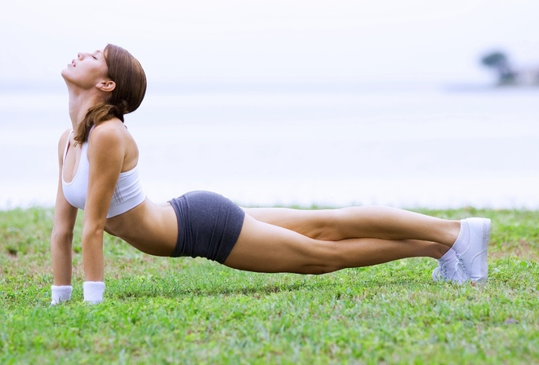
Найдорогоцінніше, що є в людини – здоров’я. Тільки здорова, всебічно розвинена, освічена людина здатна бути творцем власної долі. Здоров’я не можна купити, але його можна сформувати й зберегти на довгі роки, якщо вибрати правильний способів життя.
Як свідчить статистичні дані за останні роки стан здоров’я дітей набагато погіршився. Це пов’язано з важкою соціально-економічного ситуацією та недостатньою матеріально-технічною базою системи охорони здоров’я. Саме тому школа повинна пропагувати здоровий спосіб життя, формувати національну свідомість учнів та їхню економічну культуру, забезпечити засвоєння учнями того, що рух – це основа здоров’я, переконати у необхідності берегти здоров’я, яке потрібне для побудови нової держави.
Великого значення приділяю дозуванню фізичних навантажень, належним гігієнічним умовам проведення занять, організації їх у природних умовах, загартовувальним процедурам, дотриманню вимог до форми учнів, техніки безпеки. Виняткову увагу під час виконання фізичних вправ слід надавати поставі й диханню учнів. Адже від правильного положення тіла, своєчасного вдиху й видиху залежить не тільки оздоровчий ефект, а ц успішне засвоєння вправ.
Всебічний і гармонійний розвиток організму передбачає планомірний і цілеспрямований розвиток усіх його органів та систем і фізичних якостей особи. Правильне фізичне виховання великою мірою сприяє повноцінному психологічному розвитку роди тини та вдосконаленню їх рухових функцій.
Велику увагу приділяю учням початкових класів. Анатомо-фізіологічні особливості та стан фізичної підготовленості школярів цього віку найсприятливіші для розвитку більшості фізичних якостей людини. Відтак, треба використовувати всі форми фізкультурно-оздоровчої роботи, спрямованої на підвищення рухової підготовленості дітей, якісного засвоєння ними навчального матеріалу.
Учнів середнього віку треба зосередити на вивченні елементів тих видів спорту, що потребують певного розвитку, і тих, які є традиційними для свого закладу з урахуванням побажань учнів.
В учнів 9–11 класів в основному завершується формування фізіологічних функцій і систем організму. Для них треба використовувати тренажери, нестандартне обладнання, розробити чітку систему самостійних занять.
Основною проблемою в цьому віці є ставлення особистості. Це період пошуку свого місця в житті, вибір подальшого життєвого шляху (навчання, робота). І позитив у вирішенні цих проблем залежатиме від рівня здоров’я та фізичного розвитку.
Особливу увагу я приділяю роботі з дітьми, які за станом здоров’я віднесені до спеціальної медичної групи. Вони відвідують уроки й виконують спеціальні вправи, що розроблені фахівцями згідно з їхніми діагнозами. Фізичне тренування й загартовування організму дітей з відхиленням у стані здоров’я регулярно здійснюється на всіх етапах їхнього розвитку. Оздоровча фізкультура сприяє не тільки повному одужуванню, а й функціональній та фізичній реабілітації, відновленню здоров’я. (Наприклад: комплекси вправ для профілактики плоскостопості та сколіозу).
Насамперед слід змінити ставлення учнів до свого здоров’я і сформувати установку на тривале здорове життя, показати значення самої людини, її свідомості й мислення в досягненні гармонії між тілом і духом.
Зважаючи на особливості сучасних умов життєдіяльності дітей, існує єдиний правильний шлях щодо формування мотивації до здорового способу життя, зміцнення і збереження здоров’я підростаючого покоління, це створення здоровʼяспрямованого середовища у закладах освіти.

Результативність учителя
Олімпіада з фізичної культури
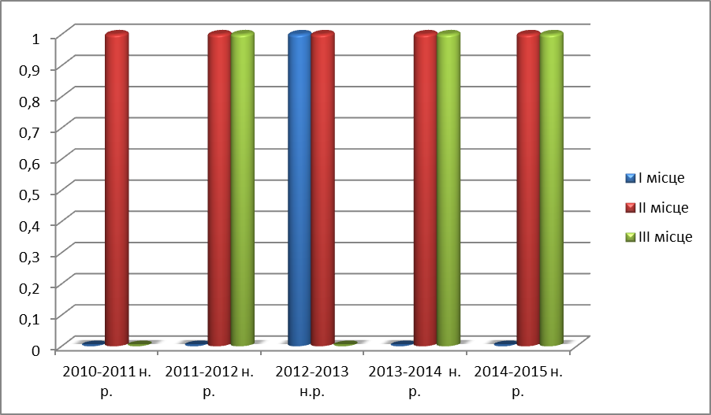
Міська спартакіада школярів
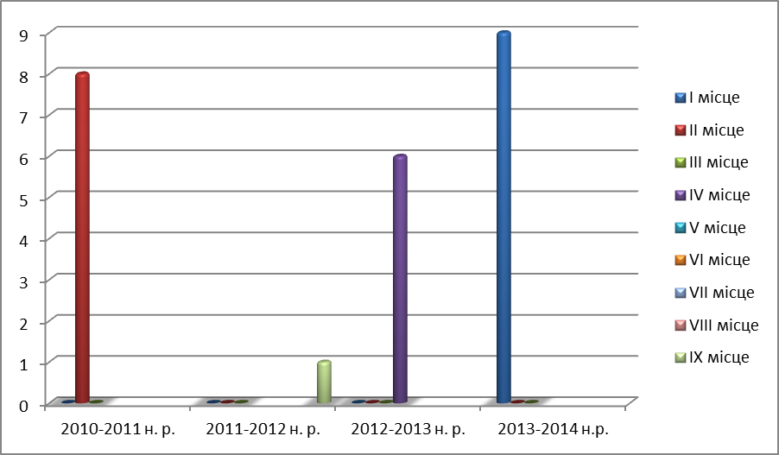

Висновки
1. Найважливішим завданням учителя фізичної культури є вироблення в учнів позитивного емоційного ставлення до навчання. Майстерність учителя ні в чому так сильно не проявляється, як у його здатності виховувати в усіх учнів стійкий глибокий інтерес до матеріалу, що засвоюється. Інтерес є одним з найсильніших мотивів навчальної діяльності. Чим менш інтерес до теми, тим більше примус. Останнє викликає опір учнів, жадає від них завищених вольових зусиль – процес навчання стає безрадісним, стомлюючим, а результати малоефективними.
2. Головним стимулом у будь-якій сфері діяльності людини є успіх. Тривала його відсутність формує негативне ставлення до діяльності.
3. Мотиви зміцнення здоров’я через дотримання здорового способу життя на основ і усвідомлення його значущості для збереження і зміцнення здоров’я.
4. Бажання вести здоровий спосіб життя та утворення пасивно-позитивного ставлення до нього, як до цінного засобу зміцнення здоров’я через озброєння учнів знаннями про значущість кожного його компоненту і значення оздоровчих видів діяльності.
5. Система оцінювання досягнень кожного учня на уроках фізкультури здійснюється з урахуванням динаміки його особистих результатів. Отже, кожний рухається до мети своїм індивідуальним темпом.

Література
- Іонова О. М. Функції шкільної освіти і здоров’я дитини / О. М. Іонова // Валеологія : сучасний стан, напрямки та перспективи розвитку : Матеріали ІІІ міжнародної науково-практичної конференції : У 2-х т. – Харків : ХНУ, 2005. – Т.1. – С. 98–103.
- Освітні технології : навч.-метод. посіб. / О. М. Пєхота, А. З. Кіктенко, О. М. Любарська та ін. ; за заг. ред. О. М. Пєхоти. – К. : А.С.К., 2001. – 256 с.
- Погадаев Г. И. Настольная книга учителя физической культуры / Г. И. Погадаев. – М. : Физкультура и спорт, 2000. – 496 с.
- Шиян Б. М. Теорія і методика фізичного виховання школярів: У 2-х частинах/ Б. М. Шиян. – Тернопіль : Навчальна книга-Богдан, 2004 – Ч. 1. – 272 с. ; Ч. 2. – 248 с.
- Урок фізичної культури – урок культури здоров’я : Збірник науково-методичних рекомендацій з питань організації урочної роботи в системі фізичного виховання дітей і підлітків у навчальних закладах / Відп. за випуск О. П. Аксьонова , О. І. Миронюк.
- Концепція літературної освіти від 26.01.2011 [Електронний ресурс]. – Режим доступу : http://osvita.ua/legislation/Ser_osv/13508/.

